Hochschule Aalen

Hochschule für Angewandte Wissenschaften

Kommunikation und Didaktik

Leitung: Dr. Karsten Wendland, Prof. Dr. Constance Richter

Hausarbeit

WS 2023/24

Auswirkungen von nudging-basierten Anreizsystemen

in Free-to-play Spielen

vorgelegt von

Simon Feldmann

Schillerstraße 7

73525 Schwäbisch Gmünd

1.Fachsemester

Matrikelnr. 3005165

Abgabetermin: 18.01.2024

# Eidesstattliche Erklärung

Hiermit versichere ich, dass ich die Hausarbeit selbständig verfasst und keine anderen als die angegebenen Quellen und Hilfsmittel benutzt habe, alle Ausführungen, die anderen Schriften wörtlich oder sinngemäß entnommen wurden, kenntlich gemacht sind und die Arbeit in gleicher oder ähnlicher Fassung noch nicht Bestandteil einer Studien- oder Prüfungsleistung war.

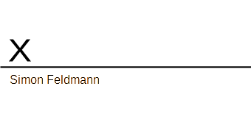

Inhaltsverzeichnis

Eidesstattliche Erklärung 1

1.Abkürzungsverzeichnis 3

2.Einleitung 4

2.1 Grundlage der Frage 4

2.2 Ergebnisse der Primärquelle 4

3.Hauptteil 4

3.1 Referenzarbeit 4

3.2 Image von F2P in der Öffentlichkeit 6

3.3 Nudges des Whaling 6

4.Glücksspiel & F2P 11

5.Zusammenfassung 13

6.Quellen 14

6.1Online Quellen 15

# 1.Abkürzungsverzeichnis

F2P = Free-to-Play (Spiele die keinen Kaufpreis haben)

P2P = Pay-to-Play (Spiele die einen Kaufpreis haben)

P2W = Pay-to-Win (Spiele in denen man bezahlen muss um konstant zu gewinnen)

P2Progress= Pay to Progress (Spiele die)

IGD = Internet Gaming Disorder

ARPU = Average Renevue per User

IGE = In-Game-Ecomony (Die simulierte Wirtschaft innerhalb eines Spiels)

IGC = In-Game-Currency (Währung innerhlab eines Spiels)

Whales = Spieler die überdurchschnittlich viel Geld in ein Spiel investieren

PGSI= Problem Gambling Severity Index

# 2.Einleitung

## 2.1 Grundlage der Frage

Hierbei steht jedem die freie Wahl zwischen P2P (Pay-to-play) oder einem F2P (Free-to-play). Dabei gibt es aber grundlegende Unterschiede, vor allem was die Finanzierung dieser Spiele angeht. Man würde denken, dass P2P-Titel weitaus mehr Geld einbringen, da diese auch meistens im Preisbereich von 40-60 € liegen. Jedoch sind die 10 profitablesten Handyspiele der Welt F2P-Titel. (<https://www.similarweb.com/top-apps/google/games/top-grossing/>).

Viele dieser Spiele verwenden Mikrotransaktionen, um diese hohen Profimargen zu erreichen (Elena Petrovskaya, 2022). Um Spieler aber dazu zu bringen, diese Transaktionen innerhalb dieser Spiele zu tätigen, verwenden die Entwickler dieser Spiele viele gut gesetzte „Nudges“ (Methoden zum Beeinflussen des Verhaltens von Menschen).

Ich möchte innerhalb dieser Hausarbeit erst beleuchten, welche Auswirkungen Free-to-play-Titel auf Spieler haben können, sowie darauf, welche Nudgingtechniken für das Whaling häufig in solchen Spielen benutzt werden.

## 2.2 Ergebnisse der Primärquelle

Diese Hausarbeit lehnt sich an die Studie „Free-to-play: About addicted Whales, at risk Dolphins and healthy Minnows.“ an, welche die psychologischen Auswirkungen von solchen Spielern mit Blick auf die Entwicklung von IGD untersucht.

# 3.Hauptteil

## 3.1 Referenzarbeit

Im Rahmen der Studie (M. Dreier, 2017) wurde die sich entwickelnde Landschaft der Videospiele sowohl durch technische Innovationen als auch durch neue Spieldesigns und Monetarisierungsansätze untersucht. Insbesondere Elite-Gamer-Gruppen, die innerhalb des Spiels finanzielle Investitionen tätigen, tragen zur Mitfinanzierung von Nutzern kostenloser Online-Spiele bei. Neben den Diskussionen über Jugendschutz sind vermehrte Überlegungen zur Internet Gaming Disorder (IGD) aufgekommen, insbesondere im Zusammenhang mit der wachsenden Beliebtheit von Free-to-Play-Spielen.

Die Studie stellt dabei die These auf, dass Spieler, die mehr Kriterien zur Diagnose von IGD erfüllen, höhere Geldbeträge in Mikrotransaktionen stecken als durchschnittliche gesunde Spieler.

Die Studie, durchgeführt anhand einer repräsentativen Stichprobe von 3967 deutschen Schülern im Alter von 12 bis 18 Jahren, konzentrierte sich auf die Nutzung von Free-to-Play-Browser-Spielen. Anhand des klinischen Selbstberichts wurden die Schüler in „nichtproblematische“, „riskante“ und „süchtige“ Nutzer kategorisiert. Als abhängige Variablen wurden psychosoziale Probleme, wahrgenommener Stress, Bewältigungsstrategien und ARPU untersucht.

Die Ergebnisse der Studie zeigten, dass die Prävalenz von IGD unter Free-to-Play-Gamern 5,2 % betrug. Personen mit IGD wiesen höhere psychosoziale Symptome auf, berichteten über einen gesteigerten wahrgenommenen Stress und griffen häufiger zu dysfunktionalen Bewältigungsstrategien. Interessanterweise wurde auch ein höherer ARPU bei Personen mit IGD festgestellt.

„ARPU is significantly associated with IGD. Whales share significant characteristics with addicted video gamers“ (M.Dreier,2017)

In der Schlussfolgerung der Studie wurde deutlich betont, dass ARPU signifikant mit IGD assoziiert ist. Whales, die höhere ARPU aufweisen, teilen signifikante Merkmale mit süchtigen Videospielern, während Dolphins als riskante Konsumenten betrachtet werden könnten. Minnows und Freeloaders hingegen neigen eher dazu, nicht-pathologische Spieler zu repräsentieren. Die Studie unterstreicht final die bedenkliche Kombination aus Stressanfälligkeit, dysfunktionalen Bewältigungsstrategien und der Nutzung von F2P-Spielen.

## 3.2 Image von F2P in der Öffentlichkeit

Die F2P-Titel gehören mit zu den profitabelsten Videospielen der Welt (Top grossing games data, 2022). Innerhalb der Öffentlichkeit werden sie also von einer breiten Masse gespielt, und das auch gerne über einen größeren Zeitraum, da es Spiele gibt, die sich schon lange unter den Top-Plätzen halten. Trotzdem ist meiner Erfahrung nach es eine unausgesprochene Wahrheit, dass ein Großteil der F2P-Titel keine Meisterwerke sind. Sie sind ein Zeitvertreib und werden meist auch nur mit Freunden gespielt.

## 3.3 Nudges des Whaling

In diesem Kapitel will ich unterschiedlichste Techniken des Whalings und deren möglichen Zusammenhang mit IGD erklären. Viele dieser Techniken werden in diesem Vortrag erwähnt (Torulf Jernström, Lets go Whaling). Ich führe hier die genannten Techniken an und setzte sie in den Kontext mit den Ergebnissen meiner Primärquelle.

### 3.3.1 $1000 USD

Das hier ist für eine erfolgreiche IGE eine vorausgesetzte Grundlage. Um alle zukünftigen Nudgingtechniken verwenden/verstärken zu können, braucht man eine IGE, die groß genug ist, um dem Spieler viel Raum zum Fortschritt bereitzustellen und zum Verkauf anbieten zu können.  
Ist die IGE nicht groß genug, wird die „Jagd“ nach Whales erschwert oder unmöglich gemacht, da potenzielle Whales sich dann bereits durch die gesamte IGE durchgekauft haben.

Diese großen finanziellen Räume, die hier ermöglicht werden, sind der Grund, warum IGD vor allem finanziell so verheerend sein kann.

### 3.3.2 Gachas

Gachas sind benannt nach den japanischen „gachapon“. Dieser beschreibt ein kleines sammelbares Plastikspielzeug, welches in vielen japanischen Städten in Automaten verkauft wird. Dabei wirft man 100 ¥-500 ¥ hinein und bekommt ein zufälliges Gachapon heraus.  
Nach genau demselben Prinzip agieren Lootboxen und Packs in Videospielen. Durch Gachas wird der Fortschritt von Spielern nicht zur Sicherheit, sondern zu einer Wahrscheinlichkeit. Gachas halten Spieler zurück, da sie nie gezielt das z. B. Item holen können, das sie brauchen, um weiterzukommen. Nein, sie müssen sich Packs kaufen und hoffen, dass das Richtige darin ist.  
Neben dem Aspekt des Monetarisierens der Spieler durch Gachas spielt hier auch ein starker psychologischer Aspekt mit hinein, der zu IGD beitragen könnte: Der Lotterieaspekt von Gachas ist ein weiterer Grund, warum Spieler sehr schwer davon loskommen können und Suchtverhalten entwickeln können.

### 3.3.3 Hot-State

„Hot-State“ beschreibt ein nützliches Angebot zu einem Zeitpunkt, wo der Spieler es am meisten braucht. z. B. kurz nachdem der Spieler verloren hat, eine zweite Chance anbieten, wofür man Geld oder IGC ausgibt. Der „Hot-State“ hat seinen Namen auch daher, dass man den Spieler auf einer instinktiven Ebene ansprechen will, man will eine schnelle Reaktion aus ihm herausbekommen und man will auf keinen Fall, dass er länger über solche Angebote nachdenkt. Deswegen sind diese „Hot-States“ auch meistens mit einem Timer oder Ähnlichem versehen.

Abbildung 1: Jetpack Joyride Hot State Angebot nach Tot,(Halfbrick Studios,2021)

In dem Handyspiel Jetpack Joyride möchte man in jedem Fall Stillstand vermeiden. Das generelle Ziel hierbei ist nämlich, soweit wie möglich zu kommen. Wenn der Spieler nun einen Fehler zu viel macht und der Charakter stirbt, fängt der   
„Hot-State“ an (Abb.1). Noch während der Charakter fällt und sich noch bewegt kann man auf eine Bombe drücken die den Charakter noch ein paar Meter weiter befördert. Dabei ist zu beachten das die Bombe den Charakter nicht wiederbelebt.

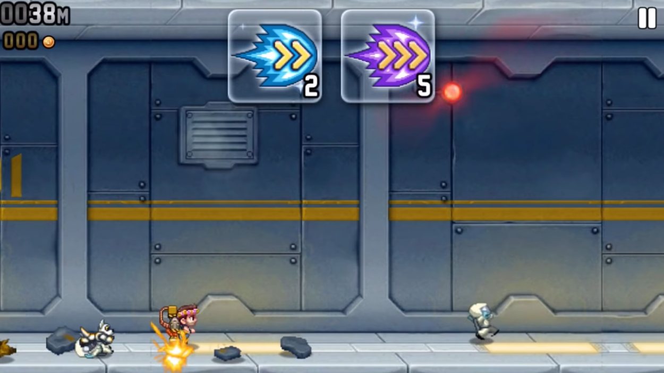Abbildung 2: Jetpack Joyride Hot State Angebot nach Start (Halfbrick Studios,2021)

Der „Hot-State“ spielt hierbei sehr gut zusammen mit der Verlustaversion. Der eigentliche Verlust ist schon passiert, aber man will hier den Spielern einen subtilen Nudge geben, einfach ohne viel nachzudenken auf die Bombe zu drücken, die (hier einen Vorrat von 5 hat) auch IGC kostet und somit auch indirekt mit Echtgeld kaufbar ist.

Um bei demselben Beispiel zu bleiben: Ein ähnlicher „Hot-State“ existiert auch beim Start eines Laufs. Um einen kleinen Boost zu bekommen.

Der „Hot State“ ist sehr gut darin, die Impulskontrolle der Spieler immer wieder auf die Probe zu stellen. Dabei ist Impulskontrolle eine der wichtigsten emotionalen Kompetenzen, die man haben kann, um eine IGD zu vermeiden.

„The highest effect sizes were found for Behavioral Problems (difficulties regarding impulse control and interpersonal conflicts“ (M.Dreier,2017)

Aus einer guten Impulskontrolle folgt also auch eine gute Resistenz gegen IGD.

### 3.3.4 Verlustaversion

Verlustaversion beschreibt einen Begriff der Psychologie und die Tendenz, Verluste stets schwerer zu gewichten als Gewinne. Es gibt auch hierfür Nudgingtechniken, die sich diese Tendenz zu Nutze machen. Aber die Verlustaversion scheint nach neueren. Untersuchungen sehr situationsabhängig zu sein.

In diesem Beispiel dachte der Spieler, er hätte schon ein Upgrade erspielt. Jedoch wird bei einem Gameover-Screen angedroht, dieses Upgrade wieder wegzunehmen.

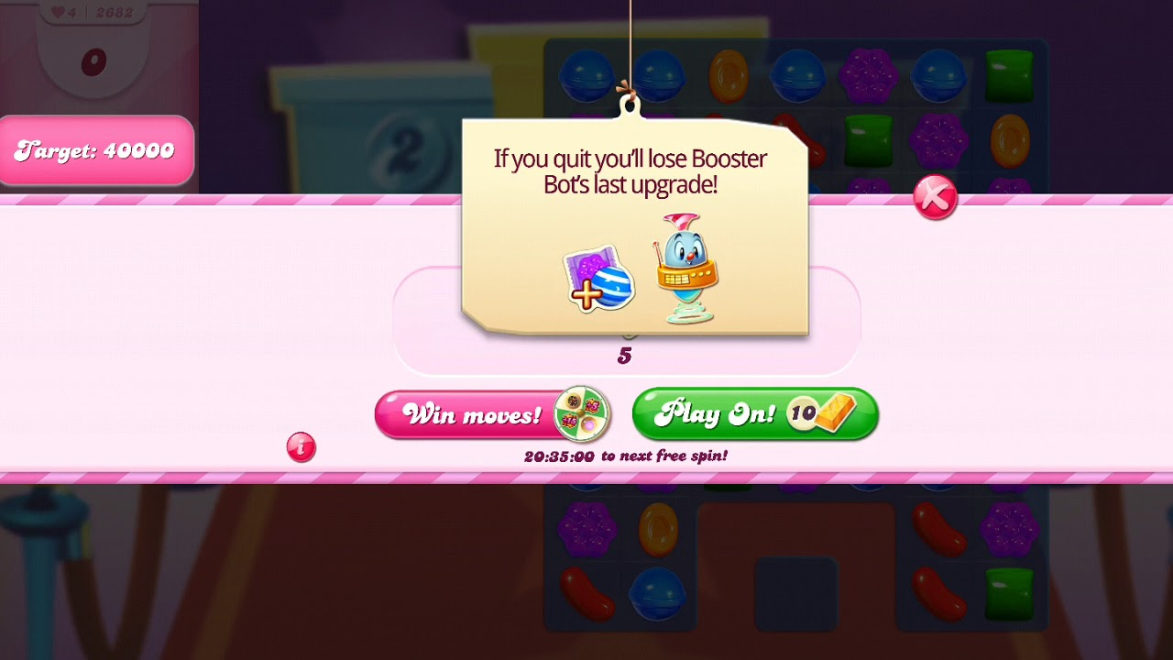Abbildung 3: Verlust von Gegenständen bei Abbruch in Candy Crush Saga (King Digital Entertainment,2012)

Nun ist ein Spieler aufgrund der Verlustaversion eher dazu geneigt, 10 Gold zu investieren, um 1. das Level noch zu schaffen und 2. den eigentlich bereits erspielten Booster nicht zu verlieren.

Hier handelt es sich erneut um einen weiteren subtilen Anstoß in Richtung Abhängigkeit von der App.

Diese Tendenz wird natürlich verstärkt bei Personen, die eine ausgeprägte Verlustaversion aufweisen. Spieler mit einer starken Neigung dazu, Verluste stärker zu betonen als Gewinne, könnten in dieser App besonders anfällig für wiederholte Spielhandlungen sein, um mögliche Verluste auszugleichen oder zu verhindern.

### 3.3.5 Angebote und Verknappung

In meinem Beispiel von Clash Royale (Supercell, 2016) gibt es innerhalb des Spiels einen Kartenshop. In diesem Kartenshop gibt es ein Angebot, das künstlich verknappt wird, indem es auf einen Timer von 10 Minuten gesetzt wird. Dies drängt Spieler dazu, auch wenn dieses Angebot auch dauerhaft bestehen könnte, dazu IGC auszugeben.

Wir sehen auch hier eine Implementierung der Verlustaversion durch gute Angebote, die zeitlich begrenzt sind. Spieler, die vor allem eine niedrige Impulskontrolle haben, werden dazu verleitet, hier schnell Kartenupgrades zu kaufen, bevor sie wieder weg sind.

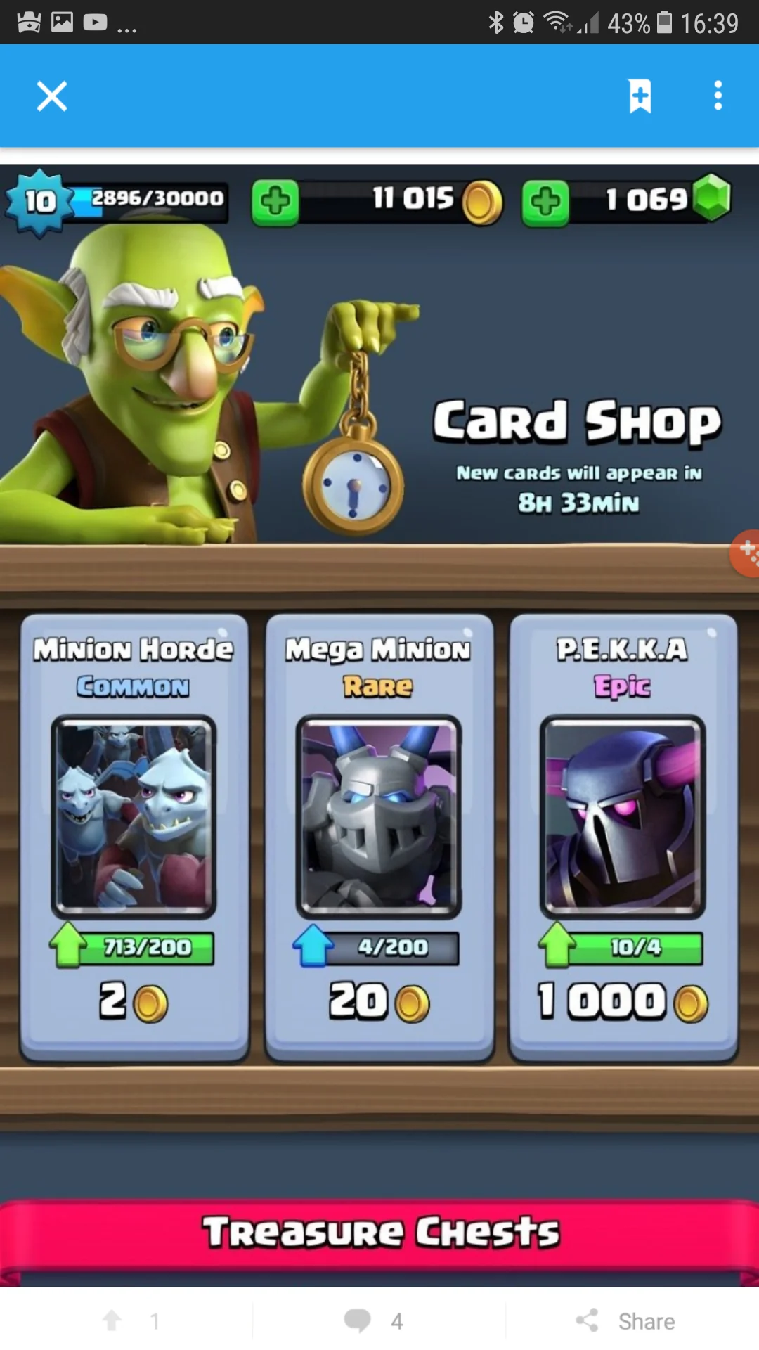Abbildung 4: Clash Royale Verknappung im Kartenshop (Supercell,2016)

Dazu kommt auch noch, dass diese regelmäßige Änderung der Karten dem Spieler einen Grund gibt, alle 10 Minuten die App zu öffnen, um nach neuen Angeboten zu schauen. Alle Verhaltensweisen, die hier „Vorteile im Spiel“ bringen, sind klassische Symptome von IGD

### 3.3.6 Verankerungen

Verankerungen ist eine weitere Taktik, um Spieler dazu zu bringen, Geld für Dinge auszugeben, die sie normalerweise nicht gekauft hätten.

Folgendes Szenario: In einem Spiel gibt es für 50 € 20.000 Edelsteine zu kaufen. Das erste Mal, wenn dieses Angebot wahrgenommen wird, denkt sicher der Spieler nie, dass er das kaufen wird. Es ist aktuell viel zu teuer.

Jedoch wurde dem Spieler etwas Wichtiges vermittelt. Er hat jetzt einen ungefähren Wert im Kopf, den 20.000 Edelsteine wert sind, nämlich 50€. Ein paar Tage später also macht man dasselbe Angebot erneut, jetzt geht man aber drastisch mit dem Preis runter, z. B. 15 €. Jetzt vergleicht der Spieler diesen Preis mit seinem „Anker“, der bei 50€ liegt.

# 4.Glücksspiel & F2P

Mit all den psychologischen Nudges, die versuchen die Entscheidungen der Spieler zu beeinflussen, stellt sich die Frage, ob man diese Mechaniken mit Glücksspiel vergleichen kann. In einer Studie aus dem Jahr 2022 wird Folgendes über die Prävalenz von Spielsüchtigen innerhalb von P2W-Communitys gesagt:

*„The share of gamblers is significantly higher among the daily buyers (Δ = 13.6%) compared to occasional buyers.“* (F.Steinmetz,2022).

→ Je frequentierter ein Spieler in einen F2P- oder P2P-Titel Echtgeld ausgibt, desto höher ist die Chance, dass er auch ein Glücksspieler ist. Innerhalb der Gruppen von Spielern, die hier untersucht wurden, sind unter den Spielern, die täglich einen Kauf in einem F2P-Titel tätigen, 13 % mehr Glücksspielsüchtige als unter der Gruppe der Spieler, die nur jährlich ein paar Käufe tätigen.

Aber heißt das auch, dass es die Chance gibt, dass aus einem Durchschnittsspieler ein Glücksspielsüchtiger werden kann? In derselben Studie heißt es, dass es dafür eine gewisse Chance gibt, vor allem bei ungesundem Verhalten beim Spielen.

*„based on our adapted PGSI for Pay-to-Win gaming, we identify a great share that faces a high risk for developing problematic behavioral gaming patterns. This implies that Pay-to-Win games exhibit risks for over-involvement.“*(F.Steinmetz,2022).

Es lässt dich also die Schlussfolgerung ziehen, dass die Anpassung des PGSI auf Pay-to-Win-Spiele darauf hindeutet, dass eine erhebliche Anzahl von Menschen einem hohen Risiko ausgesetzt ist, problematische Verhaltensmuster im Zusammenhang mit Videospielen zu entwickeln.

Dies legt nahe, dass P2W-Spiele Risiken für eine überdurchschnittliche Beteiligung und möglicherweise auch für problematisches Spielverhalten beinhalten. dass bestimmte Merkmale oder Mechanismen in diesen Spielen dazu neigen, Spieler stärker zu binden und potenziell problematische Verhaltensweisen zu fördern.

Daher könnte eine Schlussfolgerung lauten, dass spezielle Vorsichtsmaßnahmen oder Interventionen erforderlich sind, um die potenziellen negativen Auswirkungen von P2W-Spielen zu minimieren und die Spieler zu schützen.

Spieler zu schützen, ist aber auch die Aufgabe der USK und des Staates

Die USK verweist bei dieser Frage auf die Gesetzgebung und diese sagt, dass Glücksspiel folgendes ist:

„§ 3

Begriffsbestimmungen

(1) Ein Glücksspiel liegt vor, wenn im Rahmen eines Spiels für den Erwerb einer Gewinnchance ein Entgelt verlangt wird und die Entscheidung über den Gewinn ganz oder überwiegend vom Zufall abhängt. Die Entscheidung über den Gewinn hängt in jedem Fall vom Zufall ab, wenn dafür der ungewisse Eintritt oder Ausgang zukünftiger Ereignisse maßgeblich ist. Auch Wetten gegen Entgelt auf den Eintritt oder Ausgang eines zukünftigen Ereignisses sind Glücksspiele.“ (Glücksspielstaatsvertrag – GlüStV)

Spiele wie „Coin Master“ oder „Jetpack Joyride“ vermeiden aktuell die Klassifizierung als Glücksspiel, indem sie keine Gewinne in Entgelt ausschütten. Heißt: Man kann Geld zwar in diese Apps hineinstecken, aber da man kein Geld herausbekommt, sondern nur digitale Güter oder IGC, wird es nicht als Glücksspiel klassifiziert und darf mit einem Rating von USK 6 oder 0 in einem App-Store o. ä. Anbieter veröffentlicht werden.

# 5.Zusammenfassung

Anschließend kann man sagen, dass IGD etwas ist, auf das wir in Zukunft ein Auge drauf haben sollten. Die psychologischen Nudges und Manipulationstechniken der Entwickler von F2P-Apps haben in Anzahl zugenommen und sie sind auch inzwischen sehr kompetent im Ausnutzten dieser Schwächen. Verbraucher sind den Techniken auch größtenteils schutzlos ausgesetzt, da es keine Warnungen o. ä. an diesen Apps gibt.

Die Debatte ist aber nicht nur eine aus Konsumersicht. Ich empfehle hierbei für jeden, der sich für die Entwicklerseite dieser Debatte interessiert, sich den Vortrag von Torulf Jernström anzuschauen.

Während auf der Entwicklerseite Veränderungen und Anpassungen sehr schnell passieren, scheint hierbei der Gesetzesgeber etwas hinterher zu hinken. Meiner Meinung nach ist es eine komische Dissonanz zwischen den strengen Regeln von Glücksspiel und dass jene einfach fallengelassen werden, wenn etwas nicht genau in die Definition passt. Da gibt es aus meiner Sicht Verbesserungsbedarf auf der Seite des Staats. Denn bisher sind Nudgingtechniken innerhalb dieser Spiele sehr übersehen worden, sowohl von den Konsumenten wie vom Staat, und die Auswirkungen sind größtenteils negativ.

# 6.Quellen

Elena Petrovskaya, Sebastian Deterding and David I Zendle (2022): Prevalence and Salience of Problematic Microtransactions in Top-Grossing Mobile and PC Games: A Content Analysis of User Reviews. In Proceedings of the 2022 CHI Conference on Human Factors in Computing Systems (CHI '22). Association for Computing Machinery, New York, NY, USA, Article 560. <https://doi.org/10.1145/3491102.3502056>

M. Dreier, K. Wölfling, E. Duven, S. Giralt, M.E. Beutel, K.W. Müller, (2017): Free-to-play: About addicted Whales, at risk Dolphins and healthy Minnows. Monetarization design and Internet Gaming Disorder,Addictive Behaviors  
<https://www.sciencedirect.com/science/article/pii/S0306460316301101>

Dreier, M., Wölfling, K., Duven, E., Beutel, M. E., Müller, K. W., & Giralt, S.  
(2013). Eine detaillierte Charakterisierung von Browsergamern unter be-  
sonderer Berücksichtigung der Monetarisierung dieses Spielegen-  
res. Suchttherapie

Steinmetz, F., Fiedler, I., von Meduna, M. *et al.* Pay-to-Win Gaming and its Interrelation with Gambling: Findings from a Representative Population Sample. *J Gambl Stud* **38**, 785–816 (2022). https://doi.org/10.1007/s10899-021-10042-1   
<https://rdcu.be/dw1se>

Glücksspielstaatsvertrag – GlüStV  
<https://recht.nrw.de/lmi/owa/br_vbl_show_pdf?p_id=10742>

Halfbrick Studios (2021): Jetpack Joyride

Supercell (2016): Clash Royale

Kommasetzung mithilfe von Scribbr überprüft  
<https://www.scribbr.de/kommasetzung-pruefen/>

Rechtschreibung mithilfe von Libre Office überprüft

## 6.1Online Quellen

<https://www.game.de/free-to-play-games-vom-smartphone-in-die-esports-arenen/>

Torulf Jernström, Lets go Whaling  
<https://www.youtube.com/watch?v=xNjI03CGkb4>

Dreier, M., Gohlke, A., Wirtz, M.,Teske, A., Knothe, M., Scholz, D. & Müller, K.W.  
<https://www.fv-medienabhaengigkeit.de/fileadmin/images/Dateien/Handlungsempfehlungen_Free-to-Play-Games_02-2015.pdf>

Top grossing Games data,2022  
<https://www.similarweb.com/top-apps/google/games/top-grossing/>

Dr. Sebastian Horn,  
<https://www.psychologie.uzh.ch/de/bereiche/dev/lifespan/erleben/berichte/verlustaversion.html>

USK-Glücksspiel vs. simuliertes Glücksspiel,2019  
<https://usk.de/simuliertes-gluecksspiel-und-jugendschutz/>

Stichwortverzeichnis

abhängig 5, 9

Abhängig 9

Glücksspiel 2, 11ff., 16

Hot-State 7f.

IGD 3ff., 14

Mikrotransaktionen 4f.

nudging 1

Nudging 4, 6, 9, 14

psychologie 16

Psychologie 9

süchtig 5, 11

Timer 8, 10